104學年度第二學期左營高中均質化「體育特色課程」課程表
- 時 間: 105年 4月9 日 星期(六)
- 地 點: 左營高中集合，前往楠梓現代五項運動協會
- 招生對象：高雄市喜好運動或有意就讀體育班之國、高中學生。
＊由本校安排專車接送學生至上課地點，並提供午餐，活動完全免費!
- 課程簡介:
※ 學員將分為馬術、擊劍、射擊、影片欣賞四小組，輪流於不同場地進行四項課程，全程有專業教練和助教指導。
※ 讓您親身體驗騎馬的樂趣、擊劍的英姿與射擊運動的帥氣。
時 間 | 內 容
7:30-8:00 | 左營高中報到
8:00-8:30 | 前往現代五項協會  地址 : 81165高雄市楠梓區旗楠路160號
8:30-9:30 | 馬 術 | 
9:30-10:30 | 擊 劍 | 
10:30 - 11:30 | 射 擊 | 
11:30 - 12:15 | 影片賞析 (現代五項國內外賽事精彩重現)
12:15-12:30 | 搭車回左營高中(午餐)
廣受歡迎的現代五項課程，難得的體驗! 別猶豫！趕快來報名！

五、左營高中交通位置
※搭乘高雄捷運：於R16左營站2號出口，轉搭紅51、紅53接駁公車、301公車，可到本校校門口。或於R17世運站下車往南步行約15分鐘。
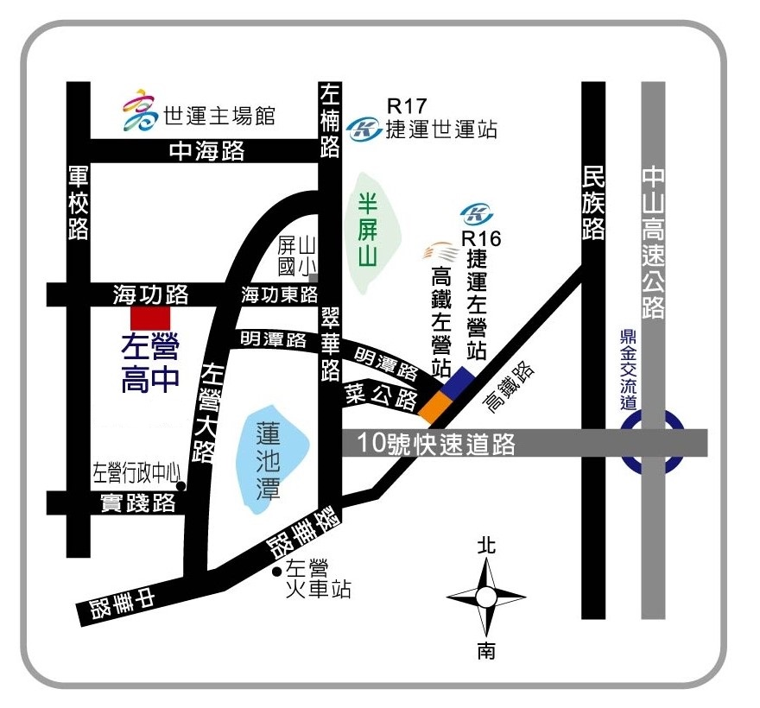
※搭乘公車：港都客運市區公車－6, 29, 39, 218, 219, 245, 205
東南客運－73
南台灣汽車客運－紅51, 紅53, 301

104學年度第2學期 高雄市立左營高中
「體育特色課程」研習營報名表

學生姓名 |  | 就讀學校 |  | 班級 | 年 班
身分證字號 |  | 學生家中電話
性別 |  | 學生個人手機
地址
緊急聯絡人姓名 |  | 緊急聯絡人電話
緊急聯絡人關係  (如母子、祖孫) |  | 緊急聯絡人電話2
餐盒葷素(請) | □葷 □素
注意事項(如癲癇或服藥情形等)

-----------------------請報名同學沿線撕下留存-----------------------------------
說明:
一、活動時間：105年4月9日（星期六）上午8：00～下午13：00
二、活動地點：在左營高中校門口報到後，搭乘專車前往現代五項協會
三、報名日期：即日起至105年3月25日(週五)。完全免費，人數額滿即截止受理！
(報名成功者名單將公告於左營高中網站首頁公告訊息)
四、報名方式：報名資料填妥後，網路、傳真或E-Mail至左營高中設備組報名。
◎網路線上報名：http://goo.gl/forms/ebHdV6VMmz。
◎傳真（FAX）報名：07-5882100 請註明設備組長。
◎電子郵件（E-Mail）報名：cchsuan@mail.tyhs.edu.tw。 主旨:XX學校○○○報名體育課程
五、若對活動內容、報名事宜有疑問，請洽左營高中設備組鄭全玄組長，聯絡電話：(07) 582-2010分機115 。

附則:
一、學員當天於左營高中報到，參加學生應配合講師並遵守相關規定，午餐由本校提供。
二、全程參加並表現良好之學生，於研習活動結束發給參加證明。
三、參加學生請穿著運動服、運動鞋並攜帶擦汗毛巾。
四、響應節能減碳政策，請自備杯具、水壺，活動場地有飲水機供應開水。(不另外提供紙杯和礦泉水)
報名表格可自行影印使用，謝謝。

